Clase 8 C - Aptus 4° Básico Lenguaje
OA. Justificar el uso de tilde según el uso que corresponde

Las palabras esdrújulas y sobresdrújulas son las más fáciles porque TODAS LLEVAN TILDE y son todas las que se acentúan en la antepenúltima sílaba y anterior a la antepenúltima sílaba.

SOBREESDRúJULAS | ESDRúJULAS | GRAVES | AGUDAS
Anterior a la antepenúltima sílaba | Antepenúltima sílaba | Penúltima sílaba | Última sílaba

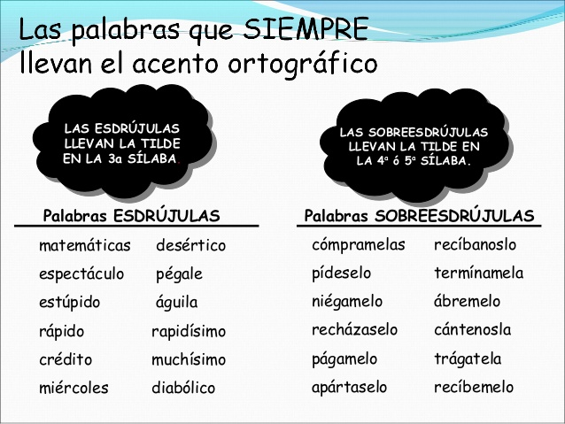
¡Ahora tú! busca 3 ejemplos de cada una y escríbelos.
Esdrújulas ________________________________________________________________
Sobreesdrújulas ____________________________________________________________

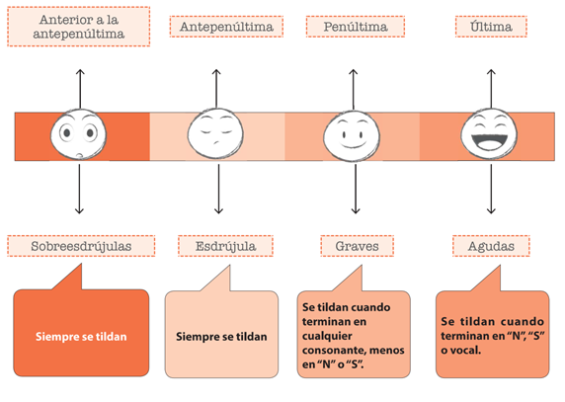

RESUMEN
Explicación | Hoy vamos a conocer las reglas básicas de acentuación.
¿Sabés cuándo se tildan las palabras?
Muchas veces lo sabemos porque son palaras que hemos visto siempre y simplemente las tildamos sin pensarlo, pero existe una regla que utilizamos para saber si las palabras se tildan o no.

Esta regla clasifica a las palabras como AGUDAS, GRAVES, ESDRÚJULAS Y SOBREESDRÚJULAS según su acentuación.

Observa el siguiente cuadro con las reglas de acentuación y ejemplos de palabras con y sin tilde.

Agudas  Son aquellas palabras en las que se carga la voz en la última sílaba. | Graves  Son aquellas palabras en las que se carga la voz en la penúltima sílaba. | Esdrújulas  Son aquellas palabras en las que se carga la voz en la antepenúltima sílaba. Estas palabras siempre llevan tilde (acento gráfico) | Sobresdrújulas  Son aquellas palabras en las que se carga la voz en la anterior a la antepenúltima sílaba. Estas palabras, al igual que las esdrújulas, siempre llevan tilde (acento gráfico).
a – mor  re – loj  can – tó  pa – pel | Gó – mez  sa – po  cor – ti – na | má – gi – ca  pá – ja – ro  ma – mí – fe – ro  mú – si – ca | dí – ga – me – lo  trái – ga – se – lo  dí – ga – se – lo  pá – sa – me – lo  jué – ga – te – la
Estas palabras llevan tilde (acento gráfico) cuando terminan en n, s o vocal. | Las palabras graves llevan tilde cuando terminan en cualquier consonante, menos n o s. | Siempre llevan tilde. | Siempre llevan tilde.
jar – dín  des – ta – có  bai – ló | Gó – mez  sa – po  cor – ti – na

Te invito a revisar los siguientes links para ver ejemplos de palabras AGUDAS, GRAVES y ESDRÚJULAS con y sin tilde.

https://www.aulafacil.com/cursos/lenguaje-primaria/lengua-quinto-primaria-10-anos/acentuacion-de-las-palabras-l7939

https://www.youtube.com/watch?v=2OovRxI3Vsc&feature=youtu.be

https://www.youtube.com/watch?v=jQu9SzvfXfU&feature=youtu.be

Muy bien. A continuación, observa la siguiente síntesis de las reglas ortográficas antes de practicarlas.
Actividad | Ahora, te toca practicar las reglas ortográficas.  REALIZA LAS ACTIVIDADES PÁGINAS 29 A 34 LIBRO APTUS.

